Kupní smlouva
č. 2022/01279
Česká pošta, s.p.
se sídlem: | Politických vězňů 909/4, 225 99 Praha 1
IČO: | 47114983
DIČ: | CZ47114983
zastoupen: | Ing. Romanem Knapem, generálním ředitelem
zapsán v obchodním rejstříku | Městského soudu v Praze, oddíl A, vložka 7565
bankovní spojení: | Československá obchodní banka, a. s.,  č. ú.: xxxxxxxxxxx
dále jen „Prodávající“
Nájemní smlouva č. 2022/01278

a

Guard House s.r.o.
se sídlem: Pařížská 67/11, Josefov, 110 00 Praha 1
IČO: 06226213
DIČ: CZ06226213
zastoupena: Lenkou Gadasovou, jednatelkou
zapsána v obchodním rejstříku: Městského soudu v Praze, oddíl C, vložka 278450
bankovní spojení: Československá obchodní banka, a. s.,
č. ú.: xxxxxxxxxxx
dále jen „Kupující“

dále jednotlivě jako „Smluvní strana“ nebo společně jako „Smluvní strany“ uzavírají v souladu s ustanovením § 2079 a násl. a ustanovením § 2302 a násl. zákona č. 89/2012 Sb., občanský zákoník, ve znění pozdějších předpisů (dále jen „občanský zákoník“), tuto kupní smlouvu (dále jen „Smlouva“) a Nájemní smlouvu, jak je tento pojem definován níže.
1. Předmět Smlouvy
1.1 Česká republika je vlastníkem nemovité věci blíže specifikované v čl. 1.2 této Smlouvy. K této nemovité věci práva a povinnosti vlastníka Prodávající, kterému v souladu se zákonem č. 77/1997 Sb., o státním podniku, ve znění pozdějších předpisů, (dále jen „zákon o státním podniku“), přísluší právo hospodařit se svěřeným majetkem České republiky.
1.2 Prodávajícímu přísluší právo hospodařit s níže uvedenou nemovitou věcí, nacházející se v obci Praha, katastrální území Smíchov, evidovanou v katastru nemovitostí vedeném Katastrálním úřadem pro hlavní město Prahu, Katastrální pracoviště Praha (dále jen „Katastrální úřad“) na listu vlastnictví č. 491:
- pozemek parc. č. 52 o výměře 1522 m², zastavěná plocha a nádvoří, jehož součástí je i stavba – budova č. p. 73, stavba občanského vybavení
(dále jen „Předmět koupě“).
1.3 Prodávající prohlašuje, že Předmět koupě není určeným majetkem státu ve smyslu § 2 odst. 9 zákona o státním podniku.
1.4 Předmět koupě je popsán ve znaleckém posudku č. 302/53/2020 Znaleckého ústavu ESTIMMO s.r.o., IČO 49966375, se sídlem Trojská 163/28, 182 00 Praha 8, ze dne 9. 12. 2020. Kupující prohlašuje, že mu byl tento znalecký posudek Prodávajícím poskytnut před podpisem této Smlouvy a že se s ním seznámil.
2. Prodej Předmětu koupě
2.1 Prodávající tímto prodává Kupujícímu Předmět koupě se všemi součástmi a příslušenstvím, všemi právy a povinnostmi z toho vyplývajícími a Kupující jej tímto od něj kupuje za vzájemně dohodnutou kupní cenu uvedenou v čl. 4. této Smlouvy, přijímá jej do svého vlastnictví, zavazuje se včas a řádně zaplatit kupní cenu v souladu s čl. 4. této Smlouvy a Předmět koupě převzít.

3. Prohlášení Smluvních stran
  - Prodávající prohlašuje, že je oprávněn s Předmětem koupě nakládat.
  - Prodávající tímto prohlašuje, že si není vědom toho, že by Předmět koupě byl zatížen jinými právy třetích osob než těmi, která jsou uvedena v této Smlouvě.
  - Prodávající dále tímto prohlašuje, že Předmět koupě je zatížen nájemními právy, o kterých byl Kupující Prodávajícím informován. Ustanovení bodu 3.4 tohoto čl. 3 Smlouvy není tímto prohlášením Prodávajícího dotčeno. Kupující prohlašuje, že mu Prodávající příslušné nájemní smlouvy poskytl před uzavřením této Smlouvy a že se s nájemními smlouvami řádně seznámil.
  - Prodávající prohlašuje, že na Předmětu koupě neváznou žádná věcná břemena vyjma případných věcných břemen, která vyplývají z právních předpisů (zákonná věcná břemena).
  - Kupující prohlašuje, že je s právy třetích osob váznoucími na Předmětu koupě a právy a povinnostmi z nich vyplývajícími srozuměn.
  - Kupující prohlašuje, že je mu znám právní stav Předmětu koupě a že si Předmět koupě před podepsáním této Smlouvy prohlédl a neshledal na něm žádné nedostatky či vady, na něž by nebyl Prodávajícím v této Smlouvě nebo v oznámení ze dne 18. 1. 2022, kterým bylo vyhlášeno výběrové řízení na prodej Předmětu koupě, nebo jiným způsobem upozorněn.

4. Cenová a platební ujednání
4.1 Kupní cena za převod vlastnického práva k Předmětu koupě činí 168 000 000 Kč (slovy: jedno sto šedesát osm milionů korun českých) bez DPH (dále jen „Kupní cena“). Převod vlastnického práva k Předmětu koupě je osvobozen od DPH v souladu s ustanovením § 56 zákona o dani z přidané hodnoty v platném znění.
Smluvní strany se dohodly na úhradě Kupní ceny následovně:
4.1.1 Kupující uhradil celou Kupní cenu ve výši 168 000 000 Kč nejpozději ke dni podpisu této Smlouvy na účet Prodávajícího č. xxxxxxxxxxx, vedený u Československé obchodní banky, a.s., pod variabilním symbolem 06226213, což Prodávající podpisem této Smlouvy stvrzuje.
4.1.2 Kupující se zavazuje uhradit Prodávajícímu náklady spojené s prodejem Předmětu koupě ve výši 48 258 Kč, včetně DPH, na základě daňového dokladu, který Prodávající vystaví nejpozději do 7 (slovy: sedmi) pracovních dnů od uzavření této Smlouvy, a to v termínu splatnosti 14 (slovy: čtrnáct) dnů od data vystavení daňového dokladu na účet Prodávajícího č. xxxxxxxxxxx, vedený u Československé obchodní banky, a.s., pod variabilním symbolem 06226213.
4.2 Kupující nemá právo na slevu z Kupní ceny, nemá-li pozemek, který je předmětem koupě, výměru uvedenou v čl. 1.2 Smlouvy.
4.3 Kupující prohlašuje, že finanční prostředky na úhradu Kupní ceny nezískal nezákonným způsobem, nepocházejí z trestné činnosti ani nebyly získány prostřednictvím či v souvislosti s legalizací výnosů z trestné činnosti nebo financováním terorismu ve smyslu zákona č. 253/2008 Sb., o některých opatřeních proti legalizaci výnosů z trestné činnosti a financování terorismu, v platném znění. Pokud by se toto prohlášení Kupujícího ukázalo jako nepravdivé, je Prodávající oprávněn od této Smlouvy odstoupit.

5. Vklad do katastru nemovitostí
5.1 Vlastnické právo k Předmětu koupě Kupující nabývá vkladem do katastru nemovitostí s právními účinky k okamžiku, kdy návrh na vklad došel příslušnému katastrálnímu úřadu.
5.2 Návrh na vklad vlastnického práva k Předmětu koupě podá Prodávající, a to nejpozději do 15 pracovních dnů ode dne podpisu této Smlouvy, nikoli však dříve, než dojde k úhradě Kupní ceny podle čl. 4 bodu 4.1.1 této Smlouvy a nákladů spojených s prodejem Předmětu koupě podle čl. 4 bodu 4.1.2 této Smlouvy.
5.3 Správní poplatek za provedení vkladu vlastnického práva do katastru nemovitostí uhradí Prodávající, tím není dotčena povinnost Kupujícího k úhradě nákladů spojených s prodejem Předmětu koupě Prodávajícímu podle čl. 4 bodu 4.1.2 této Smlouvy.
5.4 Smluvní strany se zavazují, že pokud Katastrální úřad vyzve účastníky k odstranění závad či doplnění příloh návrhu na vklad vlastnického práva k Předmětu koupě do katastru nemovitostí, že tyto ve stanovené lhůtě odstraní a přílohy doplní. Bude-li přes úsilí Smluvních stran řízení o povolení vkladu vlastnického práva Kupujícího k Předmětu koupě do katastru nemovitostí pravomocně zastaveno, nebo Katastrální úřad pravomocně zamítne vklad vlastnického práva Kupujícího k Předmětu koupě do katastru nemovitostí, ujednávají tímto Smluvní strany výslovně, že do 30 kalendářních dnů od právní moci rozhodnutí Katastrálního úřadu o zastavení řízení nebo o zamítnutí vkladu vlastnického práva Kupujícího k Předmětu koupě do katastru nemovitostí, uzavřou ohledně Předmětu koupě kupní smlouvu za shodnou Kupní cenu a shodných podmínek uvedených v této Smlouvě, ve které budou odstraněny všechny vytčené vady a nedostatky a podle ní předloží nový návrh na vklad vlastnického práva Kupujícího k Předmětu koupě do katastru nemovitostí Katastrálnímu úřadu k zahájení řízení.
5.5 Pokud do 30 kalendářních dnů od právní moci rozhodnutí Katastrálního úřadu o zastavení řízení nebo o zamítnutí vkladu vlastnického práva Kupujícího k Předmětu koupě do katastru nemovitostí nebude mezi Smluvními stranami uzavřena nová kupní smlouva, kterou by se převáděl Předmět koupě do vlastnictví Kupujícího za sjednanou Kupní cenu, sjednává se, že tato Smlouva se od počátku ruší a Smluvní strany jsou povinny si vrátit veškeré plnění, které si poskytly, přičemž Prodávající je povinen zejména bezodkladně vrátit Kupujícímu zaplacenou Kupní cenu.

6. Předání a převzetí Předmětu koupě
6.1 Prodávající je povinen Předmět koupě vyklidit a v předem ujednané době, nejpozději však do 15 pracovních dnů od provedení vkladu vlastnického práva k Předmětu koupě ve prospěch Kupujícího do katastru nemovitostí, předat Kupujícímu. Kupující je povinen Předmět koupě převzít. O předání a převzetí bude sepsán předávací protokol. Ustanovení bodu 6.6 není tímto dotčeno.
  - Nebezpečí škody na Předmětu koupě přechází na Kupujícího ode dne provedení vkladu vlastnického práva ve prospěch Kupujícího. Ke stejnému okamžiku náleží Kupujícímu plody a užitky Předmětu koupě. Do dne provedení vkladu vlastnického práva ve prospěch Kupujícího nese nebezpečí škody na Předmětu koupě Prodávající.
  - Ode dne provedení vkladu vlastnického práva ve prospěch Kupujícího do předání Předmětu koupě Kupujícímu je Prodávající povinen opatrovat Předmět koupě s řádnou péčí tak, aby na Předmětu koupě nevznikla škoda. Kupující uhradí Prodávajícímu nezbytné náklady, které na Předmět koupě při jejím opatrování v době od přechodu nebezpečí škody na Kupujícího do předání Předmětu koupě Kupujícímu vynaložil. Prodávající je povinen neprodleně informovat Kupujícího o hrozící nebo vzniklé škodě na Předmětu koupě. Pokud se s Kupujícím nedohodne jinak, je povinen (i) v případě hrozící škody učinit nezbytné opatření k jejímu odvrácení, (ii) v případě vzniku škody učinit nezbytné opatření k zamezení vzniku další škody. Kupující uhradí Prodávajícímu účelně vynaložené náklady na odstranění vzniklé škody nebo odvrácení hrozící škody na Předmětu koupě.
  - V případě, že Předmět koupě/část Předmětu koupě je pronajat/a, a ke skončení nájmu dojde přede dnem provedení vkladu vlastnického práva ve prospěch Kupujícího, předmět nájmu od nájemce převezme Prodávající. K převzetí přizve v dostatečné lhůtě předem Kupujícího, který je povinen poskytnout potřebnou součinnost.
  - Nejpozději při podpisu této Smlouvy dojde k předání originálu nebo ověřené kopie průkazu energetické náročnosti budovy v souladu s § 7a odst. 2 zákona č. 406/2000 Sb., o hospodaření s energií, ve znění pozdějších předpisů.
  - Kupující jako Pronajímatel a Prodávající jako Nájemce současně s touto Smlouvou uzavírají níže v čl. 7 uvedenou Nájemní smlouvu (dále jen „Nájemní smlouva“). S ohledem na ujednání této Nájemní smlouvy se Smluvní strany dohodly, že Prodávající není povinen vyklidit v rozsahu odpovídajícímu Předmětu nájmu dle Nájemní smlouvy pozemek parc. č. 52 a část budovy č. p. 73, jež je součástí pozemku parc. č. 52, vše v k. ú. Smíchov.

7. Nájemní smlouva
7.1 Předmět Nájemní smlouvy
    - Pronajímatel prohlašuje, že je vlastníkem budovy č. p. 73, jež je součástí pozemku parc. č. 52 v k. ú. Smíchov, obci Praha (dále jen jako „Budova“), a pozemku parc. č. 52 v k. ú. Smíchov, jak je zapsáno v katastru nemovitostí vedeném Katastrálním úřadem pro hlavní město Praha, Katastrální pracoviště Praha pro k. ú. Smíchov. Budova se nachází pod adresou: Preslova 73/12, Praha 5.
    - Pronajímatel přenechává na základě této Nájemní smlouvy Nájemci do užívání prostory nacházející se v 1. a 2. nadzemním podlaží Budovy o celkové výměře 1.417 m² sestávající se z:

Označení AO | Druh využití NJ | Č. míst. | Podlaží | Výměra | Jednotka
Dispečerské pracoviště | Technické | 1.03 | 1NP | 7,26 | m²
WC, umývárna | Sociální | 1.07 | 1NP | 5,62 | m²
WC, umývárna | Sociální | 1.08 | 1NP | 4,28 | m²
Chodba | Společné | 1.10 | 1NP | 42,13 | m²
Balíková třídírna | Provozní | 1.11 | 1NP | 58,12 | m²
Hromadné podání | Provozní | 1.12 | 1NP | 5,78 | m²
Sklad | Ostatní NP | 1.13 | 1NP | 16,40 | m²
Sklad | Ostatní NP | 1.13A | 1NP | 3,35 | m²
Rampa | Společné | 1.14 | 1NP | 28,20 | m²
Hala pro veřejnost | Provozní | 1.15 | 1NP | 48,19 | m²
Sklad balíků | Ostatní NP | 1.18 | 1NP | 39,11 | m²
Sklad balíků | Ostatní NP | 1.18A | 1NP | 12,42 | m²
Šatna | Sociální | 1.19 | 1NP | 9,05 | m²
WC, umývárna | Sociální | 1.20 | 1NP | 10,31 | m²
Kancelář | Nebytové | 1.21 | 1NP | 12,75 | m²
Kancelář | Nebytové | 1.22 | 1NP | 16,61 | m²
Pokladna | Provozní | 1.25 | 1NP | 36,34 | m²
Prostor přepážek | Provozní | 1.26 | 1NP | 25,25 | m²
Hala pro veřejnost | Provozní | 1.27 | 1NP | 51,74 | m²
Sklad balíků | Ostatní NP | 1.28 | 1NP | 10,23 | m²
Prostor přepážek | Provozní | 1.29 | 1NP | 8,07 | m²
Hala pro veřejnost | Provozní | 1.30 | 1NP | 19,35 | m²
Sklad | Ostatní NP | 1.31 | 1NP | 5,09 | m²
Kancelář | Nebytové | 1.32 | 1NP | 16,80 | m²
Schodiště | Společné | 1.33 | 1NP | 14,80 | m²
Prostor přepážek | Provozní | 1.36 | 1NP | 59,60 | m²
Třídírna zásilek | Provozní | 1.37 | 1NP | 24,18 | m²
Skartace | Provozní | 1.37A | 1NP | 14,26 | m²
Kuchyňka | Sociální | 1.38 | 1NP | 20,31 | m²
Obchodní plocha | Provozní | 1.39 | 1NP | 29,78 | m²
Výtah | Společné | 1.V1 | 1NP | 2,45 | m²
Chodba | Společné | 2.02 | 2NP | 11,57 | m²
Archiv, spisovna | Provozní | 2.03 | 2NP | 7,50 | m²
Chodba | Společné | 2.04 | 2NP | 3,22 | m²
Šatna | Sociální | 2.05 | 2NP | 12,28 | m²
Úklidová komora | Technické | 2.06 | 2NP | 4,66 | m²
Sušárna oděvů | Sociální | 2.07 | 2NP | 12,09 | m²
Třídírna zásilek | Provozní | 2.08 | 2NP | 23,57 | m²
WC, umývárna | Sociální | 2.09 | 2NP | 17,55 | m²
WC, umývárna | Sociální | 2.10 | 2NP | 6,34 | m²
Technická místnost | Technické | 2.11 | 2NP | 2,20 | m²
Chodba | Společné | 2.12 | 2NP | 61,38 | m²
Šatna | Sociální | 2.13 | 2NP | 20,38 | m²
Sál doručovatelů | Provozní | 2.14 | 2NP | 187,14 | m²
Třídírna zásilek | Provozní | 2.15 | 2NP | 70,81 | m²
Kancelář | Nebytové | 2.17 | 2NP | 24,90 | m²
Kancelář | Nebytové | 2.18 | 2NP | 24,93 | m²
Kancelář vedoucí | Nebytové | 2.19 | 2NP | 26,50 | m²
Schodiště | Společné | 2.20 | 2NP | 19,95 | m²
Chodba | Společné | 2.21 | 2NP | 30,08 | m²
Kancelář | Nebytové | 2.22 | 2NP | 14,50 | m²
Sklad | Ostatní NP | 2.23 | 2NP | 13,37 | m²
Šatna | Sociální | 2.24 | 2NP | 13,55 | m²
Zasedací místnost | Nebytové | 2.25 | 2NP | 21,19 | m²
Šatna | Sociální | 2.26 | 2NP | 13,87 | m²
Šatna | Sociální | 2.27 | 2NP | 13,85 | m²
Archiv, spisovna | Provozní | 2.28 | 2NP | 10,15 | m²
Šatna | Sociální | 2.29 | 2NP | 5,25 | m²
Šatna | Sociální | 2.30 | 2NP | 19,97 | m²
Šatna | Sociální | 2.31 | 2NP | 22,90 | m²
Chodba | Společné | 2.34 | 2NP | 14,86 | m²
WC, umývárna | Sociální | 2.35 | 2NP | 1,35 | m²
Archiv, spisovna | Provozní | 2.36 | 2NP | 16,79 | m²
Archiv, spisovna | Provozní | 2.37 | 2NP | 8,07 | m²
Výtah | Společné | 2.V1 | 2NP | 2,45 | m²
CELKEM |  |  |  | 1417 | m²

dále jen jako „Prostory“
Specifikace a grafické znázornění umístění Prostor tvoří přílohu č. 1 této Nájemní smlouvy.
Pronajímatel dále přenechává na základě této Nájemní smlouvy Nájemci do užívání sedm parkovacích míst nacházejících se na pozemku parc. č. 52 v k. ú. Smíchov za účelem parkování vozidel (dále jen jako „Parkovací místa“).
Grafické znázornění umístění Parkovacích míst tvoří přílohu č. 2 této Nájemní smlouvy.
Prostory a Parkovací místa dále společně jako Předmět nájmu.
    - K předání Předmětu nájmu dojde ke dni obdržení vyrozumění o povolení vkladu vlastnického práva do katastru nemovitostí k nemovitým věcem, ve/na kterých se Předmět nájmu ve smyslu této Nájemní smlouvy nachází, ve prospěch Pronajímatele, a to Nájemci. O předání a převzetí Předmětu nájmu bude vyhotoven předávací protokol, který bude stvrzen podpisy obou Smluvních stran.
    - Účelem nájmu je užívání Prostor jako provozovny pobočky pošty. Předmětem podnikání a činnosti Nájemce uskutečňovaným v Prostorách bude poskytování poštovních a zahraničních poštovních služeb, výkon činnosti akreditovaného poskytovatele certifikačních služeb, výkon dalších navazujících služeb a činností v souladu s předměty podnikání a předměty činnosti zapsanými v obchodním rejstříku a výkon všech činností a služeb, které Nájemce běžně poskytuje v síti svých poboček na základě smluv s obchodními (aliančními) partnery, včetně doplňkového prodeje zboží obvykle Nájemcem prodávaného v síti poštovních provozoven.
    - Úpravy, přestavby a/nebo jiné stavební úpravy Předmětu nájmu mohou být Nájemcem prováděny jen po předchozím písemném souhlasu Pronajímatele. Náklady s tím spojené hradí Nájemce. Pokud stavebními úpravami provedenými na náklad Nájemce dojde k technickému zhodnocení Předmětu nájmu, zavazuje se Pronajímatel smluvně povolit Nájemci odepisování tohoto technického zhodnocení ve smyslu ustanovení zákona č. 586/1992 Sb., v platném znění. O této skutečnosti bude mezi oběma Smluvními stranami uzavřena písemná smlouva o odepisování technického zhodnocení provedeného Nájemcem.
  - Práva a povinnosti Smluvních stran
7.2.1 Pronajímatel se zavazuje:
- zajistit řádný a nerušený výkon práv Nájemce po celou dobu nájemního vztahu založeného touto Nájemní smlouvou;
- zajistit Nájemci nerušený přístup do/na Předmětu nájmu;
- umožnit Nájemci využívat veškerá společná média;
- udržovat Předmět nájmu v takovém stavu, aby bylo možno Předmět nájmu řádně užívat k účelu dle této Nájemní smlouvy;
- provádět veškeré opravy s výjimkou těch, které dle této Nájemní smlouvy provádí Nájemce;
- před převodem vlastnického práva k nemovité věci, ve/na které se Předmět nájmu nachází, informovat nového vlastníka (zájemce) o existenci nájmu, o všech povinnostech Pronajímatele a právech Nájemce vyplývajících z této Nájemní smlouvy a prokazatelně jej seznámit s aktuálním zněním této Nájemní smlouvy. Pronajímatel je povinen nechat nového vlastníka (zájemce) písemně potvrdit, že se seznámil s aktuálním zněním této Nájemní smlouvy a toto potvrzení je Pronajímatel povinen Nájemci doručit nejpozději do 15 dnů ode dne provedení vkladu vlastnického práva ve prospěch nového vlastníka k nemovitým věcem, ve/na kterých se Předmět nájmu nachází, do katastru nemovitostí. Za porušení jakékoliv své povinnosti dle tohoto písmene f) je Pronajímatel povinen uhradit Nájemci smluvní pokutu ve výši 10 000 Kč, která je splatná do 30 dnů od doručení výzvy k zaplacení;
- umožnit Nájemci umístění loga Nájemce, informačních a reklamních tabulí na fasádě Budovy a poštovní schránky na stojanu před Budovou a umístění listovní dodávací schrány na samostatném stojanu před Budovou a umístění zvonku na fasádě Budovy jako služby pro tělesně postižené, to vše bezúplatně;
- umožnit Nájemci umístění potřebného množství nádob na odpad na pozemku u Budovy;
    - Nájemce se zavazuje:
- užívat Předmět nájmu jako řádný hospodář;
- umožnit Pronajímateli v doprovodu oprávněného zástupce Nájemce vstup do/na Předmětu nájmu na základě předchozího písemného oznámení, které bude Nájemci doručeno nejméně 7 dní předem;
- dodržovat relevantní platné právní předpisy o ochraně životního prostředí;
- hradit všechny náklady na drobné opravy a běžnou údržbu Předmětu nájmu; za drobné opravy a běžnou údržbu se považují opravy a údržba Předmětu nájmu a jeho vnitřního vybavení, pokud je toto vybavení součástí Předmětu nájmu a je ve vlastnictví Pronajímatele, a to podle věcného vymezení nebo podle výše nákladu. Podle věcného vymezení se za drobné opravy a běžnou údržbu považují:
- opravy a údržba jednotlivých vrchních částí podlah, opravy a údržba podlahových krytin a výměny prahů a lišt,
- opravy a údržba jednotlivých částí oken a dveří a jejich součástí a výměny zámků, kování, klik, rolet a žaluzií,
- výměny elektrických koncových zařízení a rozvodných zařízení, zejména vypínačů, zásuvek, jističů, zvonků, domácích telefonů, zásuvek rozvodů datových sítí, signálů analogového i digitálního televizního vysílání a výměny zdrojů světla v osvětlovacích tělesech,
- výměny uzavíracích ventilů u rozvodu plynu s výjimkou hlavního uzávěru pro Předmět nájmu,
- opravy uzavíracích armatur na rozvodech vody, výměny sifonů a lapačů tuku,
- opravy indikátorů vytápění a opravy vodoměrů teplé a studené vody.
Za drobné opravy a běžnou údržbu se dále považují opravy a údržba vodovodních výtoků, zápachových uzávěrek, odsavačů par, digestoří, mísicích baterií, sprch, ohřívačů vody, bidetů, umyvadel, van, výlevek, dřezů, splachovačů, kuchyňských sporáků, pečicích trub, vařičů, infrazářičů, kuchyňských linek, vestavěných a přistavěných skříní. U zařízení pro vytápění se za drobné opravy považují opravy kamen na tuhá paliva, plyn a elektřinu, kotlů etážového topení na pevná, kapalná a plynná paliva, včetně uzavíracích a regulačních armatur a ovládacích termostatů etážového topení; nepovažují se však za ně výměny radiátorů a rozvodů ústředního vytápění. Za drobné opravy a běžnou údržbu se považují rovněž výměny drobných součástí předmětů uvedených výše v tomto písmenu d).
Za drobné opravy a běžnou údržbu se dále považují udržování a čištění Předmětu nájmu, které se provádějí obvykle při delším užívání Předmětu nájmu. Jsou jimi pravidelné prohlídky, kontroly a čištění předmětů uvedených výše v tomto písmenu d), malování včetně opravy omítek, tapetování a čištění podlah včetně podlahových krytin, obkladů stěn, čištění zanesených odpadů až ke svislým rozvodům a vnitřní nátěry.
Podle výše nákladu se za drobné opravy a běžnou údržbu považují další opravy a další údržba Předmětu nájmu a jeho vybavení a výměny součástí jednotlivých předmětů tohoto vybavení, které nejsou uvedeny v tomto písmenu d), jestliže náklad na jednu opravu nepřesáhne částku 5 000 Kč.
Nájemce není povinen hradit náklady na drobné opravy a běžnou údržbu, jestliže součet již vynaložených nákladů na drobné opravy a běžnou údržbu činí v kalendářním roce více než 10 000 Kč. Provádí-li se na téže věci několik oprav, které spolu souvisejí a časově na sebe navazují, je rozhodující součet nákladů na všechny tyto opravy;
- oznámit potřebu oprav, které je povinen zajišťovat Pronajímatel; Pronajímatel je povinen opravu provést nejpozději do 14 dnů, nedohodnou-li se Smluvní strany jinak;
- nejpozději ke dni ukončení účinnosti této Nájemní smlouvy odevzdat Pronajímateli Předmět nájmu zpět. O odevzdání Předmětu nájmu zpět Pronajímateli bude Pronajímatelem vyhotoven předávací protokol, který bude stvrzen podpisy obou Smluvních stran;
- užívat společné prostory a společná zařízení Budovy, ve které se Předmět nájmu nachází, jen k účelům, ke kterým jsou určeny.
- nepřenechat Předmět nájmu či jeho část do podnájmu třetí osobě bez souhlasu Pronajímatele. Pronajímatel tímto uděluje Nájemci souhlas s podnájmem části Prostor společnosti VERY GOODIES a.s., IČO 03692442, a to v souvislosti s umístěním občerstvovacích automatů; tento souhlas se uděluje na dobu určitou, a to po dobu účinnosti této Nájemní smlouvy. Umístění podnajímaných prostor je graficky znázorněno v Příloze č. 3 této Nájemní smlouvy.
  - Nájemné a úhrady za plnění spojené s užíváním Předmětu nájmu
    - Nájemné za užívání Prostor činí 3 000 Kč/m²/rok, tj. celkem 4 251 000 Kč/rok, tj. 1 062 750 Kč/čtvrtletně;
Nájemné za užívání Parkovacích míst činí 210 000 Kč/rok, tj. 52 500 Kč/čtvrtletně.
Nájemné za užívání Předmět nájmu je uvedeno bez DPH a bude k němu připočtena DPH v zákonné výši.
Nájemné včetně DPH bude Nájemcem hrazeno čtvrtletně na základě faktur – daňových dokladů vystavených Pronajímatelem se splatností 21 dnů od data vystavení daňového dokladu, a to:
- na poměrnou část nájemného za část kalendářního čtvrtletí, ve kterém dojde k nabytí účinnosti této Nájemní smlouvy, je Pronajímatel povinen vystavit daňový doklad nejdéle do 10 dnů od data nabytí účinnosti této Nájemní smlouvy (datum uskutečnění zdanitelného plnění) s termínem splatnosti 21 dnů od data vystavení daňového dokladu.
- počínaje čtvrtletím, následujícím po kalendářním čtvrtletí, ve kterém nabude účinnosti tato Nájemní smlouva, je Pronajímatel povinen vystavit daňový doklad nejdéle do 10 dnů od data uskutečnění zdanitelného plnění, kterým je vždy první kalendářní den druhého měsíce kalendářního čtvrtletí, za které se nájemné hradí s termínem splatnosti 21 dnů od data vystavení daňového dokladu.
Pronajímatel je povinen Nájemci zaslat daňové doklady vystavené na základě této Nájemní smlouvy vždy nejdéle do 3 (třech) kalendářních dnů od data jejich vystavení na adresu: Česká pošta, s.p., skenovací centrum, Poštovní 1368/20, 701 06 Ostrava 1.
    - Pronajímatel se zavazuje zajišťovat vytápění Předmětu nájmu z kotelny Budovy. Cena za vytápění bude Nájemcem hrazena na základě skutečných nákladů, které Pronajímateli s vytápěním vzniknou. Na úhradu skutečných nákladů nebude Nájemce hradit Pronajímateli zálohové platby. Cena za dodávku tepla bude Nájemci účtována na základě spotřeby Nájemce zjištěné na základě měřičů spotřeby tepla. Měřiče spotřeby tepla nainstaluje Pronajímatel do 3 (tří) měsíců od nabytí účinnosti Smlouvy. Do doby instalace měřičů spotřeby tepla bude cena za vytápění Předmětu nájmu Nájemci účtována na základě procentuálního podílu ve výši 39,3 % ze skutečných nákladů vynaložených Pronajímatelem na dodávku topného média. Tento zaokrouhlený procentuální podíl Nájemce vyplývá z podílu vytápěné plochy Nájemce, jež činí 1 417 m² k celkové vytápěné ploše Budovy, jež činí 3 606 m².
    - Dodávka vody a odvod odpadních vod do/z Předmětu nájmu bude zajišťována prostřednictvím Pronajímatele. Cena za dodávku vody (vodné) a odvod odpadních vod (stočné) bude hrazena na základě skutečných nákladů, které Pronajímateli s dodávkou vody a odvodem odpadních vod vzniknou. Na úhradu skutečných nákladů nebude Nájemce hradit Pronajímateli v průběhu kalendářního roku zálohové platby. Vodné a stočné bude účtováno na základě spotřeby Nájemce zjištěné na základě poměrových měřičů, a jednotkové ceny vodného a stočného. Spotřeba vody bude účtovaná na základě normované spotřeby, která činí 18 m³/rok na jednu osobu určené dle přílohy č. 12 vyhlášky č. 428/2001 Sb., ve znění pozdějších předpisů, a jednotkové ceny vodného a stočného. Pronajímatel je oprávněn normovanou spotřebu na jednu osobu jednostranně snížit, avšak povinen je k tomu vždy v případě, že dojde ke snížení hodnoty normované spotřeby na jednu osobu ve vyhlášce č. 428/2001 Sb. nebo v jiném obecně závazném právním předpise. V Předmětu nájmu se bude pohybovat 94 osob Nájemce.
    - Pronajímatel se zavazuje zajišťovat Nájemci dodávku elektrické energie do Předmětu nájmu. Cena za spotřebu elektrické energie bude Nájemcem hrazena na základě skutečných nákladů, které Pronajímateli vzniknou. Na úhradu skutečných nákladů nebude Nájemce hradit Pronajímateli zálohové platby. Pro Předmět nájmu je zřízeno podružné měřidlo spotřeby elektrické energie. Spotřeba elektrické energie bude stanovena na základě odečtů z tohoto měřidla dle vzorce: spotřeba dle podružného měřidla v kWh x jednotková cena za kWh (zjištění jednotkové ceny: celková cena fakturovaná prvotním dodavatelem = konečná cena na faktuře v Kč/celková spotřeba v kWh). Počáteční stav podružného měřidla bude uveden v protokolu o převzetí prostor.
Nájemce uhradí cenu za spotřebu elektrické energie, vytápění a ohřev vody, dodávky vody a odvádění odpadních vod vždy nejméně jednou ročně na základě pronajímatelem vystaveného daňového dokladu v termínu splatnosti 21 dnů od data vystavení daňového dokladu. Nedílnou součástí daňových dokladů bude výpočet nákladů na ohřev vody, dodávky vody a odvádění odpadních vod připadajících na Nájemce. Daňové doklady je Pronajímatel povinen vystavit do 10 dnů od data obdržení faktur od prvotních dodavatelů. Pronajímatel je povinen zaslat nájemci daňové doklady nejdéle do 3 pracovních dnů od data jejich vystavení na adresu: Česká pošta, s.p., skenovací centrum, Poštovní 1368/20, 701 06 Ostrava 1.
    - Všechny daňové doklady vystavené Pronajímatelem na základě této Nájemní smlouvy musí obsahovat veškeré náležitosti stanovené pro příslušný daňový doklad zákonem o dani z přidané hodnoty v platném znění. V případě, že daňový doklad nebude výše uvedené náležitosti obsahovat, vyhrazuje si Nájemce právo daňový doklad vrátit bez úhrady zpět Pronajímateli k doplnění, aniž by se dostal do prodlení s platbou. Nová lhůta splatnosti začíná běžet ve lhůtě 21 dnů od data vystavení doplněného daňového dokladu.
    - Nájemce bude hradit likvidaci a odvoz odpadů na základě vlastní smlouvy uzavřené s prvotním dodavatelem těchto služeb.
  - Doba nájmu a ukončení nájmu
    - Nájem se sjednává na dobu určitou, a to do 30. 11. 2026.
    - Sjednaná doba nájmu dohodnutá Nájemcem a Pronajímatelem v této Nájemní smlouvě se prodlužuje na dobu dalších 5 (pěti) let za stejných podmínek, jaké bude stanovovat tato Nájemní smlouva v poslední den původně sjednané doby nájmu, za předpokladu, že ne méně než 6 (šest) měsíců před uplynutím sjednané doby nájmu dohodnuté v této Nájemní smlouvě (resp. před uplynutím sjednané doby nájmu prodloužené způsobem stanoveným tímto bodem Nájemní smlouvy) Nájemce písemně oznámí Pronajímateli, že má zájem na prodloužení účinnosti této Nájemní smlouvy na tuto dobu. Doba účinnosti této Nájemní smlouvy (sjednaná doba nájmu) bude v tomto případě jednostranným aktem (jednáním) Nájemce prodloužena o 5 (pět) let. V případě, že Nájemce nedoručí Pronajímateli svoje písemné vyjádření (oznámení) týkající se jednostranného prodloužení sjednané doby nájmu do výše uvedeného termínu, nájem Předmětu nájmu dle této Nájemní smlouvy po uplynutí sjednané doby nájmu zaniká, pokud se Smluvní strany před jeho zánikem nedohodnou jinak. Tímto ujednáním není dotčeno ustanovení § 2285 občanského zákoníku. Prodloužení doby nájmu způsobem stanoveným tímto bodem je možné učinit dvakrát.
    - Nájem založený touto Nájemní smlouvou mj. skončí:
- písemnou dohodou Smluvních stran;
- písemnou výpovědí Pronajímatele z důvodů stanovených v ustanovení § 2309 občanského zákoníku. Výpovědní doba v těchto případech činí 12 (dvanáct) měsíců a začíná běžet první den měsíce následujícího po měsíci, v němž byla výpověď doručena druhé Smluvní straně;
- písemnou výpovědí Nájemce z důvodů stanovených v ustanovení § 2308 občanského zákoníku. Výpovědní doba v těchto případech činí 3 (tři) měsíce a začíná běžet první den měsíce následujícího po měsíci, v němž byla výpověď doručena druhé Smluvní straně;
- z dalších důvodů výslovně uvedených v občanském zákoníku nebo v této Nájemní smlouvě a tam uvedených výpovědních dobách; tímto není dotčeno ujednání písmene b) výše;
    - Nájemce má právo tuto Nájemní smlouvu vypovědět i bez udání důvodu. Výpovědní doba v tomto případě činí 6 (šest) měsíců a začíná běžet první den měsíce následujícího po měsíci, v němž byla výpověď doručena druhé Smluvní straně.
  - Závěrečná ustanovení
    - Tato Nájemní smlouva se řídí a je vykládána v souladu s právním řádem České republiky.
    - Smluvní strany se dohodly, že na smluvní vztah uzavřený mezi nimi na základě této Nájemní smlouvy se neuplatní ustanovení nařízení vlády č. 308/2015 Sb. ani ustanovení § 1765, § 1766, § 1899 odst. 2, § 2221 odst. 2, § 2223, § 2311 (s výjimkou odkazu na § 2285, který se uplatní) občanského zákoníku do té míry, do které je možné aplikaci těchto ustanovení vyloučit dohodou Smluvních stran.
    - Uplatněním jakékoli smluvní pokuty dle této Nájemní smlouvy není dotčeno právo na náhradu skutečné škody a ušlého zisku v plné výši.
    - Tato Nájemní smlouva může být měněna pouze vzestupně očíslovanými písemnými dodatky k Nájemní smlouvě podepsanými oběma Smluvními stranami, za předpokladu úplné a bezvýhradné shody na jejich obsahu, bez připuštění, byť nepatrných odchylek. Jakákoliv ústní ujednání o změnách této Nájemní smlouvy budou považována za právně neplatná a neúčinná. Písemná forma je vyžadována i pro dohodu o ukončení účinnosti této Nájemní smlouvy.
    - Podpisem této Nájemní smlouvy (resp. Smlouvy) Pronajímatel bere na vědomí, že Nájemce bude podle platných předpisů vztahujících se k ochraně osobních údajů zpracovávat osobní údaje Pronajímatele uvedené v této Nájemní smlouvě, případně veškeré další údaje poskytnuté Pronajímatelem v souvislosti se smluvním vztahem založeným touto Nájemní smlouvou (dále jen „osobní údaje“), a to za účelem plnění předmětu této Nájemní smlouvy. Osobní údaje budou zpracovávány na základě právního titulu, kterým je plnění Nájemní smlouvy a pro který je jejich zpracování nezbytné. Nájemce bude osobní údaje Pronajímatele zpracovávat po dobu trvání účinnosti této Nájemní smlouvy, případně po skončení její účinnosti až do vypořádání veškerých vzájemných práv a povinností Smluvních stran vyplývajících z této Nájemní smlouvy, případně po dobu delší, je-li odůvodněna dle platných právních předpisů. Pronajímatel je povinen informovat obdobně fyzické osoby, jejichž osobní údaje pro účely související s plněním této Nájemní smlouvy Nájemci předává.
Pronajímatel bere na vědomí, že další informace související se zpracováním jeho osobních údajů, včetně práv subjektu údajů, nalezne na webových stánkách Nájemce https://www.ceskaposta.cz/o-ceske-poste/ochrana-osobnich-udaju-gdpr.
    - Pronajímatel prohlašuje, že žádnou část obsahu této Nájemní smlouvy, včetně jejích příloh či jiných součástí, nepovažuje za své obchodní tajemství či důvěrné informace. Pronajímatel bere na vědomí, že v souladu s právními předpisy může být vyžadováno zveřejnění této Nájemní smlouvy či budoucích dohod, které tuto Nájemní smlouvu případně budou měnit, nahrazovat či rušit (dále jen „budoucí dohody“), ve veřejně přístupném registru. Zveřejnění provede Nájemce. Nájemce je oprávněn před zveřejněním Nájemní smlouvy či budoucích dohod v Nájemní smlouvě či budoucích dohodách znečitelnit informace, na něž se nevztahuje uveřejňovací povinnost podle příslušného právního předpisu. Pronajímatel dále bere na vědomí, že v rámci hospodaření Nájemce s majetkem České republiky může být obsah této Nájemní smlouvy či budoucích dohod v odůvodněných případech zpřístupněn třetím stranám.
    - Je-li jakékoliv ustanovení této Nájemní smlouvy zcela nebo zčásti neplatné, relativně neúčinné nebo nevynutitelné nebo se takovým stane, nebude to mít vliv na platnost a vynutitelnost jejích dalších ustanovení, lze-li toto ustanovení oddělit od této Nájemní smlouvy jako celku. Smluvní strany vyvinou veškeré úsilí nahradit takové ustanovení novým, které bude svým obsahem a účinkem co nejvíce podobné neplatnému, relativně neúčinnému nebo nevynutitelnému ustanovení.
    - Tato Nájemní smlouva je uzavřena dnem podpisu oběma Smluvními stranami a nabývá účinnosti dnem, kdy na základě Kupní smlouvy č. 2022/01279 uzavřené mezi Smluvními stranami nastanou právní účinky vkladu vlastnického práva do katastru nemovitostí k nemovitým věcem, ve kterých se Předmět nájmu ve smyslu této Nájemní smlouvy nachází, ve prospěch Pronajímatele, ne dříve však, než ke dni uveřejnění této Nájemní smlouvy v registru smluv dle zákona č. 340/2015 Sb., o registru smluv.
    - Kontaktní adresa pro doručování ve věcech Nájemní smlouvy:
za Nájemce:
Česká pošta, s.p., PČ PH-Tým/2, Ortenovo náměstí 542/16, 170 24 Praha 7
Adresa pro doručování daňových dokladů (faktur):
Česká pošta, s.p., skenovací centrum, Poštovní 1368/20, 701 06 Ostrava 1
za Pronajímatele:
Guard House s.r.o., Pařížská 67/11, Josefov, 110 00 Praha 1
Smluvní strany prohlašují, že tato Nájemní smlouva vyjadřuje jejich úplné a výlučné vzájemné ujednání týkající se daného předmětu této Nájemní smlouvy. Smluvní strany po přečtení této Nájemní smlouvy prohlašují, že byla uzavřena po vzájemném projednání, určitě a srozumitelně, na základě jejich pravé, vážně míněné a svobodné vůle. Na důkaz uvedených skutečností připojují podpisy svých oprávněných osob či zástupců.
    - Smluvní strany prohlašují, že při jednání o této Nájemní smlouvě měly rovné postavení a žádná z nich nejednala tak, jako by byla slabší smluvní stranou. Smluvní strany se navzájem ujišťují, že ujednání v této Nájemní smlouvě považují za učiněná v oboustranné dobré víře a v souladu s dobrými mravy. Smluvní strany si byly při uzavírání této Nájemní smlouvy vědomy možnosti budoucích změn poměrů na trhu v oblasti jejich podnikatelské činnosti a prohlašují, že tyto změny představují podnikatelské riziko spojené s jejich činností, které nesou samy a dohodly se a považují za spravedlivé, že v důsledku takových případných změn nemohou uplatňovat vůči druhé Smluvní straně žádná práva.
    - Nedílnou součástí Nájemní smlouvy jsou následující přílohy:
Příloha č. 1 - Specifikace a grafické znázornění umístění Prostor
Příloha č. 2 - Grafické znázornění umístění Parkovacích míst
Příloha č. 3 - Grafické znázornění umístění podnajímaných prostor

Příloha č. 1
1.NP
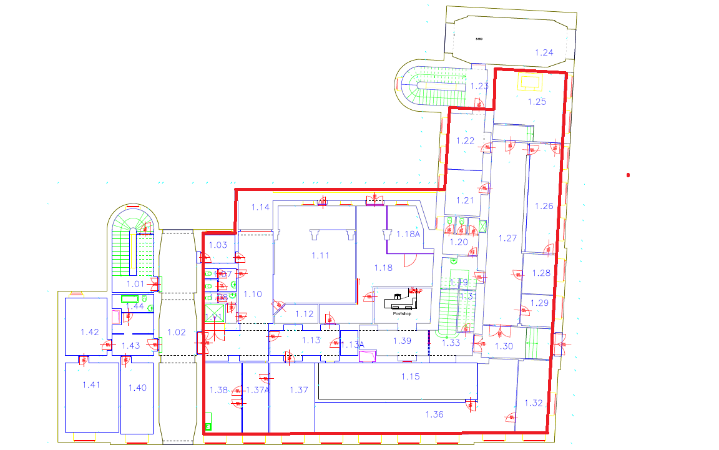

2.NP
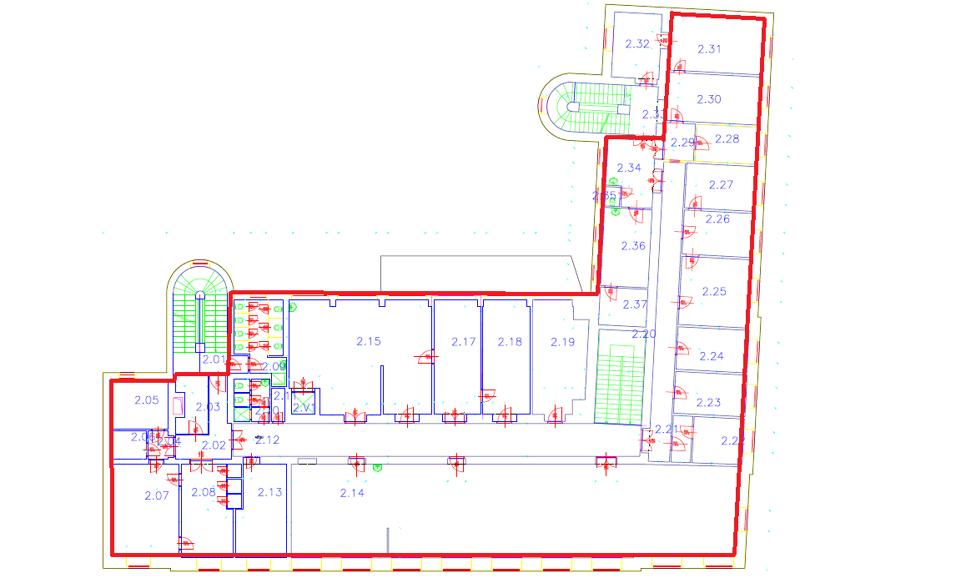

Příloha č. 2
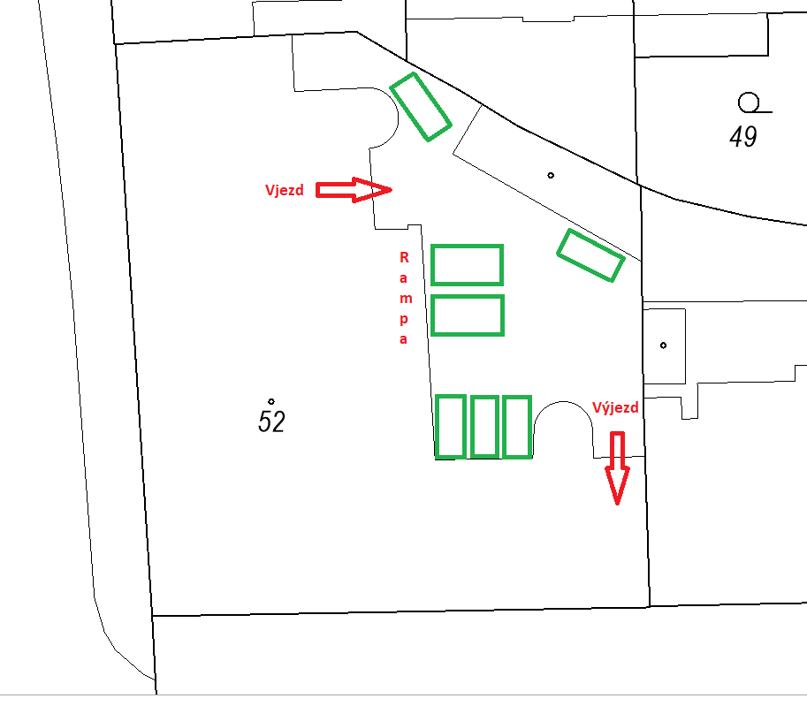

Příloha č. 3 – 2NP

8. Závěrečná ustanovení
8.1 Tato Smlouva se řídí a je vykládána v souladu s právním řádem České republiky. Smluvní strany se dohodly, že ustanovení § 1793, § 2093, § 2098, § 2106 odst. 1 písm. a) a písm. d), § 2108 a § 2119 občanského zákoníku se pro tuto Smlouvu nepoužijí do té míry, do které je možné aplikaci těchto ustanovení vyloučit dohodou Smluvních stran. Prodávající a Kupující na sebe dále přebírají nebezpečí změny okolností ve smyslu ustanovení § 1765 odst. 2 občanského zákoníku a vylučují uplatnění ustanovení § 1765 odst. 1 a § 1766 občanského zákoníku na své smluvní vztahy založené touto Smlouvou.
8.2 Tato Smlouva může být měněna pouze vzestupně očíslovanými písemnými dodatky ke Smlouvě podepsanými v listinné podobě oběma Smluvními stranami.
8.3 Je-li jakékoliv ustanovení této Smlouvy zcela nebo zčásti neplatné, zdánlivé, relativně neúčinné nebo nevynutitelné nebo se takovým stane, nebude to mít vliv na platnost a vynutitelnost jejích dalších ustanovení, lze-li toto ustanovení oddělit od této Smlouvy jako celku. Smluvní strany vyvinou veškeré úsilí nahradit takové ustanovení novým, které bude svým obsahem a účinkem co nejvíce podobné neplatnému, relativně neúčinnému nebo nevynutitelnému ustanovení.
8.4 Tato Smlouva je vyhotovena ve 4 (slovy: čtyřech) stejnopisech s platností originálu, z nichž každá Smluvní strana obdrží po jednom a 1 (slovy: jeden) stejnopis je určen pro Katastrální úřad.
8.5 Kupující prohlašuje, že žádnou část obsahu této Smlouvy, včetně jejích příloh či jiných součástí, nepovažuje za své obchodní tajemství či důvěrné informace. Kupující dále bere na vědomí, že v rámci hospodaření Prodávajícího s majetkem České republiky může být obsah této Smlouvy v odůvodněných případech zpřístupněn třetím stranám.
8.6 Podpisem této Smlouvy Smluvní strany berou vzájemně na vědomí, že budou podle platných předpisů vztahujících se k ochraně osobních údajů zpracovávat osobní údaje Smluvních stran uvedené v této Smlouvě, resp. Nájemní smlouvě, případně veškeré další údaje poskytnuté vzájemně Smluvními stranami v souvislosti se smluvním vztahem založeným touto Smlouvou, resp. Nájemní smlouvou (dále jen „osobní údaje“), a to za účelem splnění předmětu této Smlouvy, resp. Nájemní smlouvy. Smluvní strany budou osobní údaje zpracovávat na základě právního titulu, kterým je splnění Smlouvy, resp. Nájemní smlouvy a pro který je jejich zpracování nezbytné. Smluvní strany budou osobní údaje zpracovávat po dobu trvání účinnosti této Smlouvy, resp. Nájemní smlouvy, případně po skončení její účinnosti až do vypořádání veškerých vzájemných práv a povinností Smluvních stran vyplývajících z této Smlouvy, resp. Nájemní smlouvy, případně po dobu delší, je-li odůvodněna dle platných právních předpisů. Smluvní strany jsou povinny informovat obdobně fyzické osoby, jejichž osobní údaje si pro účely související se splněním této Smlouvy, resp. Nájemní smlouvy předávají.
V případě, že má k Předmětu koupě třetí osoba nájemní či jiná užívací práva, je Prodávající oprávněn předat osobní údaje Kupujícího této třetí osobě. Účelem takového zpracování osobních údajů je oprávněný zájem třetí strany. Pokud s jakýmkoli zpracováním uvedeným v tomto odstavci Kupující jako subjekt údajů nesouhlasí, má právo proti takovému zpracování podat námitku.
Kupující bere na vědomí, že další informace související se zpracováním jeho osobních údajů, včetně práv subjektu údajů, nalezne na webových stánkách Prodávajícího https://www.ceskaposta.cz/o-ceske-poste/ochrana-osobnich-udaju-gdpr.
8.7 Tato Smlouva je uzavřena dnem jejího podpisu oběma Smluvními stranami. Smluvní strany berou na vědomí, že tato Smlouva, jakož i její dodatky a další dohody, které na ni navazují či z ní vycházejí, bude uveřejněna v registru smluv dle zákona č. 340/2015 Sb., o zvláštních podmínkách účinnosti některých smluv, uveřejňování těchto smluv a o registru smluv (zákon o registru smluv). Dle dohody Smluvních stran zajistí odeslání této Smlouvy správci registru smluv Prodávající. Prodávající je oprávněn před odesláním Smlouvy správci registru smluv ve Smlouvě znečitelnit informace, na něž se nevztahuje uveřejňovací povinnost podle zákona o registru smluv. Tato Smlouva nabývá účinnosti jejím zveřejněním v registru smluv.
8.8 Smluvní strany prohlašují, že tato Smlouva vyjadřuje jejich úplné a výlučné vzájemné ujednání týkající se daného předmětu této Smlouvy. Smluvní strany po přečtení této Smlouvy prohlašují, že byla uzavřena po vzájemném projednání, určitě a srozumitelně, na základě jejich pravé, vážně míněné a svobodné vůle. Na důkaz uvedených skutečností připojují podpisy svých oprávněných osob či zástupců.

V …………. dne: ……………. | V …………. dne: …………….
________________________________________ | ________________________________________
Ing. Roman Knap | Lenka Gadasová
generální ředitel  Česká pošta, s.p. | jednatelka  Guard House s.r.o.

V …………. dne: …………….
________________________________________
Ing. Oldřich Vytiska
ředitel úseku správa realit a strategické investice
Česká pošta, s.p.

Za formální správnost Nájemní smlouvy
a dodržení všech interních postupů a pravidel České pošty, s.p.:
Ing. Oldřich Vytiska
ředitel úseku správa realit a strategické investice

